Introducción a Java
Adolfo Sanz De Diego
Junio de 2011

Historia de Java
En 1991 James Gosling creó una plataforma para ser usada en pequeños dispositivos.
En 1994 se reorientó hacia la web.
En 1995 Netscape anunció que sería soportado en sus navegadores.
En 1996 aparece JDK 1.0.
En 2001 ya es el lenguaje de programación más popular según el índice TIOBE.
En 2006 cambia su licencia a GPL.
En 2009 Oracle Corporation compra Sun Microsystems.

Versiones de Java
En 1997 aparece JDK 1.1 (AWT, inner classes, JDBC, etc.).
En 1998 aparece J2SE 1.2 (Swing, reflexión, compilador JIT, collections, etc.).
En 2000 aparece J2SE 1.3 (recompilación dinámica, JNDI, debugger, etc.).
En 2002 aparece J2SE 1.4 (assert, expresiones regulares, logging, parser XML, JAAS, etc.).
En 2004 aparece J2SE 5.0 (genéricos, autoboxing, anotaciones, enumeraciones, varargs, for mejorado, etc.).
En 2006 aparece JSE 6.0 (combinación con lenguajes dinámicos, Rhino, etc.).
Previsto para 2011 JSE 7.0 (superpaquetes, soporte XML nativo, closures, etc.).

Entorno de Java
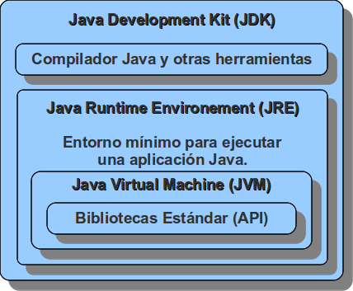

Ejecución de Java
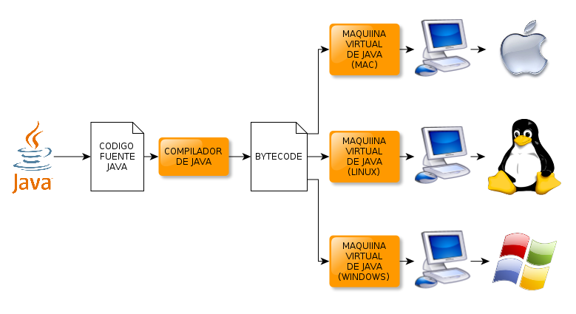

Ejecución de otros lenguajes
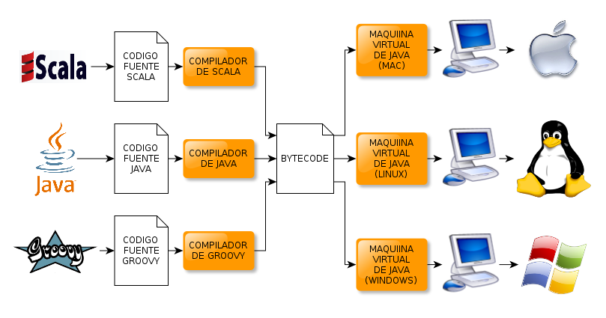

Distintas plataformas Java
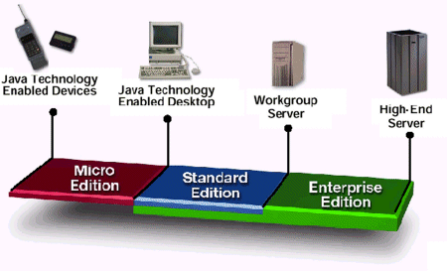

Características de Java
Java: el lenguaje
- Sintaxis parecida a la C++ pero sin elementos de errores (punteros, destructores, etc.).
- Lenguaje Orientado a Objetos aunque con tipos primitivos (int, char, long, etc.).
- Soporta sincronización de múltiples hilos de ejecución (multithreading).
- Gran cantidad de herramientas y APIs tanto estándar como de terceros.
Java: la máquina virtual
- El recolector de basura evita fugas de memoria.
- Multiplataforma "Write Once, Run Anywhere" (Escríbelo una vez, ejecútalo en cualquier lugar).
- Robusto pues realiza numerosas comprobaciones en compilación y en tiempo de ejecución.
- Alto rendimiento con la compilación JIT y con la recompilación dinámica.

APIs y herramientas de Java
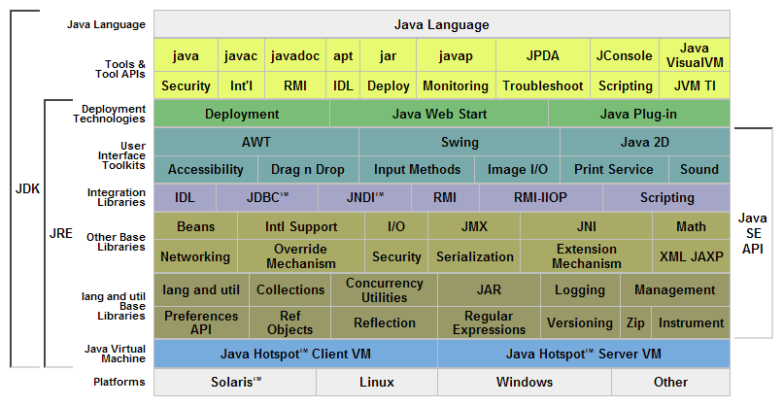

APIs y herramientas
IDEs: Eclipse, NetBeans
Empaquetamiento: Ant, Maven, Hudson, Jenkins
MVC: GWT, Struts, JSF, JSP
Frameworks: Spring, Seam
Web: Grails, Play
Persistencia: Hibernate, JPA
Testing: JUnit, TestNG
Chequeos: FindBugs, CheckStyle, PMD, Cobertura, Sonar
Móviles: Android
Cloud: Google APP Engine
Certificación: BlackBeltFactory

